




Fondation Territoriale de la Vienne en partenariat
avec l’Institut Break Poverty

Appel à candidatures en vue de sélectionner des projets agissant en

« Prévention et lutte contre la pauvreté des enfants et des jeunes »

Dans le cadre du programme d’alliance territoriale en direction de la jeunesse défavorisée sur le périmètre de Grand Poitiers et Grand Châtellerault :

Fonds Impact Jeunes 2027 - 2029

DOSSIER DE CANDIDATURE

La Fondation Territoriale de la Vienne est un commun au territoire, elle regroupe dans ses instances des acteurs publics, privés et associatifs et est soutenue par une cinquantaine d’entreprises locales.
Son processus de sélection est multipartenarial et regroupe les réseaux et organisations suivantes :

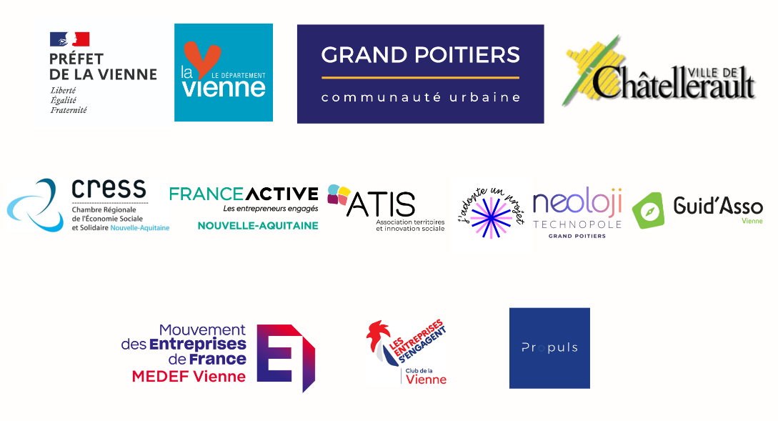

Dossier de candidature au Fonds Impact Jeunes

Dossier de candidature à renseigner pour soumettre un projet dans le cadre de la Dotation d’Action Territoriale

NOM DE L’ASSOCIATION :
NOM DU PROJET :

1°) Informations générales sur l’association et le projet porté

Mission de l’association : veuillez décrire ici le besoin social auquel répond l’association et plus particulièrement celui du projet présenté si pertinent
A compléter

Exemple : L’association vise l’éveil culturel des jeunes en proposant un mode de garde complet mêlant accueil, soutien scolaire et activités autour de la pratique artistique pour les 6-11 ans via des tarifs adaptés aux revenus des personnes.

Activité : veuillez décrire ici plus concrètement les actions mises en place pour mener à bien votre mission, et plus particulièrement celles du projet présenté si pertinent
A compléter

Exemple : En pratique, les employés vont chercher les enfants après l’école, organisent un gouter partagé, les aident à faire leurs devoirs pendant 30 minute puis organisent un atelier artistique qui dure de 45 minutes à 1 heure. Les intervenants sont toujours un artiste professionnel accompagné par un animateur de l’association qui assure la pédagogie. La fin de l’atelier artistique se fait vers 18h30 mais les enfants peuvent être gardés jusqu’à 19h30.

Public visé : veuillez décrire le public et préciser, si pertinent, ses caractéristiques : le genre, les tranches d’âge, les spécificités liées à une problématique (NEET, handicap éventuel, etc.), le territoire (jeunes de QPV ou d’un quartier particulier)
A compléter

Exemple : Le public visé est constitué d’enfants de 6 à 11 ans. Le projet est mis en place à Bellevue, QPV le plus peuplé de Nantes mais les bénéficiaires viennent de milieux assez mixtes. On peut noter tout de même qu’en cas de liste d’attente la priorité est donnée aux enfants de parents en difficulté et que 85% des familles appartiennent aux deux déciles les plus bas de la grille de tarif de l’association.
- 29% des familles ont un revenu de moins de 2 000 euros (ce pourcentage est assez hétérogène suivant les horaires d’accueil – jusqu’à 78% les soirs après l’école et 17% pendant les vacances)
- 34% des familles vivent sous le seuil de pauvreté (soit moins de 1 026 euros par mois)
- 20% des enfants vivent dans des foyers monoparentaux

Impact actuel sur le territoire : veuillez résumer vos principaux indicateurs de réalisation et de résultat actuellement sur votre activité et plus particulièrement sur le territoire en question
A compléter

Exemple : Au global, en France, le réseau de l’association touche 2 000 bénéficiaires et a pu mener une mesure d’impact dont les principaux résultats sont les suivants :

Quelques éléments d'impact intéressants sur les enfants :
- Créativité et ouverture culturelle : 86% des parents estiment que l’association permet à leur enfant de développer son imagination et le rend plus créatif
- Confiance en eux, autonomie : 86% des parents estiment que leur enfant a plus confiance en lui ; 78% estiment que leur enfant a une meilleure ouverture sur l'art et la culture
- Empathie et capacité à vivre ensemble : 91% affirment que leur enfant développe plus d'échanges avec les enfants de milieux différents de leur cadre de vie habituel ; 72% qu'ils développent son empathie et ses aptitudes à vivre ensemble grâce à l’association

Quelques éléments d'impact sur les parents :
- Diminution du stress et relation plus sereine : 98% gagnent en sérénité et 92% gèrent mieux leur temps ; 89% ont le sentiment de montrer de l'intérêt pour leur enfant en adhérant à l'association ; 86% déclarent mieux gérer leur vie professionnelle
- Soutien à la qualité de la relation : 72% ont plus de dialogue avec leur enfant ; 70% favorisent des activités en dehors de la maison ; 69% trouvent des idées de sortie culturelle à faire en famille grâce à l’association ; 67% voient leur stress lié aux devoirs diminuer grâce au suivi organisé par l’association
A Nantes, l’association touche actuellement 150 bénéficiaires.

Budget actuel et ressources humaines : veuillez indiquer de manière sommaire le budget et les moyens humains de votre association.
A compléter

Exemple : Le budget du réseau national de l’association est de 600 000 €. Le budget de l’antenne locale est de 189 000 €. Le détail du budget porte sur l’antenne locale nantaise.

La répartition du budget de l’association à Nantes est la suivante :
- Charges de personnel : 112 000 €
- Loyer et charges : 35 000 €
- Achat d’équipement : 30 000 €
- Autres charges : 12 000 €

L’association est financée de la manière suivante :
- 50 000 € de ressources propres (e.g. cotisations des parents)
- 95 000 € de subventions publiques
- 8 000 € de subventions d’investissement et mécénat
- 36 000 € d’aides à l’embauche

Aujourd’hui l’association a 7 salariés (~5,25 ETP), 39 artistes intervenants extérieurs et 0 bénévole.

2) Informations spécifiques sur le projet proposé dans le cadre de la DAT

Objectif DAT : veuillez décrire ce que vous souhaitez mettre en place avec un financement supplémentaire (ex. diversifier les activités, élargir le temps d’accueil, proposer les activités à un public spécifique, développer le suivi et l’évaluation d’impact, augmenter le nombre de bénéficiaires, etc.). Dans la mesure du possible, des objectifs chiffrés seront appréciés.
A compléter

Exemple :
- Accueillir 100 enfants de plus sur cette antenne
- Mener des actions spécifiques à destination des résidents des QPV afin d’augmenter le pourcentage d’enfants accueillis issus de ces quartiers
- Recruter un encadrant pédagogique pour le nombre d’ateliers supplémentaires
- Entreprendre un projet de réaménagement des locaux et du jardin

Impact visé via le projet DAT : veuillez résumer vos principaux objectifs d’impact sur trois ans à travers le projet DAT
A compléter

Exemple : Objectif de passer de 150 bénéficiaires accueillis par an à 250 via une montée en gamme progressive :
- 2019 : 150 bénéficiaires accueillis
- 2020 : 200 bénéficiaires accueillis
- 2021 : 250 bénéficiaires accueillis
- En outre, deux autres objectifs sont fixés :
  - Accentuer la régularité de la fréquentation des enfants (passer d’un taux de fréquentation régulière de 40 à 50%)
  - Augmenter le pourcentage d’enfants bénéficiaires issus de QPV (passer d’un taux d’enfants issus de QPV de 25 à 55%)

Budget DAT : veuillez décrire vos (1) principaux postes de dépenses ; (2) principales ressources pour financer le projet ; (3) le montant des financements demandés dans le cadre de la DAT dans les 3 ans à venir
A compléter

Exemple :
1. Le budget total présenté s’élève à 50 000€ de dépenses supplémentaires sur trois ans, dont 5 000€ sur 2019, 15 000€ 2020 et 30 000€ 2021 détaillés comme l’exemple qui suit :
- En 2019, les efforts seront concentrés sur les actions de sensibilisation à mener au sein des quartiers prioritaires : 5 000€
- En 2020, l’accueil progressif de nouveaux bénéficiaires nécessitera notamment :
  - 1 salarié à 0,5 ETP (Emploi Temps Plein) au moins à partir de septembre afin de pouvoir piloter et développer l’activité : 13 000€ ;
  - le financement de travaux d’aménagement du local qui vont permettre d’accueillir les bénéficiaires supplémentaires : 2 000€ ;
- En 2021, la pleine activité de l’antenne nécessitera notamment :
  - 1 salarié à 0,75 ETP : 20 000€ ;
  - l’achat d’un mini-bus qui permettra d’élargir notre prisme à des enfants de quartiers plus isolés : 10 000€ ;

2. Pour financer ses dépenses, l’association compte faire appel aux financements suivants :
- En 2019 : 2 000€ de DAT/ 3 000€ issus de subventions publiques
- En 2020 : 10 000€ de DAT/ 5 000€ issus de subventions publiques
- En 2021 : 20 000€ de DAT/ 10 000€ issus de subventions publiques

3. Au total, les financements demandés dans le cadre de la DAT s’élèvent à 32 000€.

Besoins en matière de mécénat de compétences : veuillez décrire vos besoins éventuels en la matière (ex. parrainage de jeunes, coaching RH, participation à un jury de sélection) et préciser s’il s’agit d’un besoin ponctuel ou structurel
A compléter

L’association peut avoir des besoins ponctuels concernant l’aide aux devoirs des enfants.

NB : vous pouvez supprimer tous les exemples du dossier avant de nous retourner votre candidature, il ne s’agit que d’illustrations de type de réponses attendues.

